|  |
| --- |
| **Formato europeo per il curriculum vitae** |

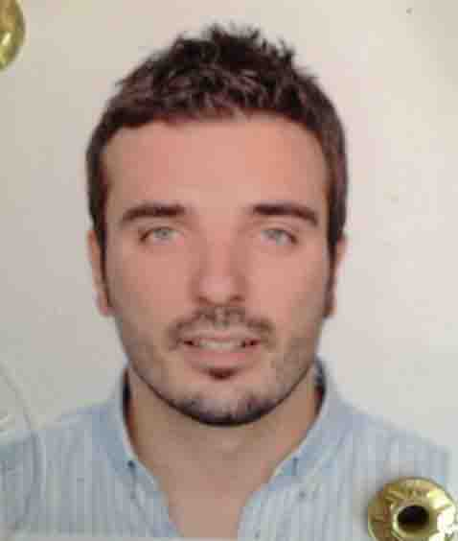

|  |
| --- |
| **Informazioni personali** |

|  |  |  |
| --- | --- | --- |
| Nome |  | **Antonio Renna** |
| Indirizzo |  | **Via Roberto Faravelli 17 00015 Monterotondo(rm)** |
| Telefono |  | **324-6994694** |
| Fax |  |  |
| E-mail |  | **onlythebrave82@gmail.com** |

|  |  |  |
| --- | --- | --- |
| Nazionalità |  | Italiana |

|  |  |  |
| --- | --- | --- |
| Data di nascita |  | 25-12-1982 |

|  |
| --- |
| **Esperienza lavorativa** |

|  |  |  |
| --- | --- | --- |
| **•** Date (da – a) |  | **10/2001-6/2002 impiegato come cameriere ai tavoli presso la pizzeria Snuppi di via Emilio Morosini 26 20135 Milano**  **2/2007-1/2008 impiegato in agenzia scommesse Eurobet di via monte cervialto 1-3 00139 Roma come addetto allo sportello**  **1/2008-7/2008 impiegato in agenzia scommesse Stanleybet di via val di cogne 10 00141 Roma come addetto allo sportello**  **9/2008-7/2009 impiegato presso la Vodafone Group-Marcello Forte di via tuscolana 875 00174 Roma call center a livello aziendale per assistenza clienti e forniture telefoniche aziendali** |
|  |  | **9/2009-9/2010 IMPIEGATO PRESSO AGENZIA DI SCOMMESSE SPORTIVE Stanleybet**  **DI VIA GINORI 65 00154 ROMA COME OPERATORE DI SPORTELLO E ADDETTO A CONTABILITA’ CASSA E GENERALE**  **9/2010-1/2012 IMPIEGATO PRESSO AGENZIA DI SCOMMESSE SPORTIVE STANLEYBET DI VIALE DEL VIGNOLA 123 ROMA**  **1/2012- 4/2013 IMPIEGATO PRESSO LA SEGRETERIA ORGANIZZATIVA NAZIONALE DEL PARTITO POLITICO ALLEANZA DEMOCRATICA-INTESA POPOLARE CON SEDE NAZIONALE IN ROMA VIA OSLAVIA 30 E CORSO VITTORIO EMANUELE II , 154 00186**  **7/2013 – IN CORSO IMPIEGATO PRESSO AGENZIA DI SCOMMESSE SPORTIVE STANLEYBET IN VIALE DEL VIGNOLA 123 ROMA** |
| **•** Tipo di azienda o settore |  | telecomunicazioni-operatori di sportello-elaborazione dati-analisi e statistiche bet |
| **•** Tipo di impiego |  | addetto allo sportello e addetto al contatto con aziende e privati in sede commerciale e non per promuovere nuove tariffe e piani aziendali  operatore di sportello per varie agenzie di scommesse sportive  segreteria e amministrazione in generale.gestione file ,documenti,archivi e risorse umane. |
| **•** Principali mansioni e responsabilità |  | Reportage back office e selezione dati oltre contabilità e amministrazione |

|  |
| --- |
| **Istruzione e formazione** |

|  |  |  |
| --- | --- | --- |
| • Date (da – a) |  | 9/1996-7/2001 maturità classica presso il Liceo Classico "Carlo Troya" di Andria con voto finale 84/100  9/2001-9/2013 Laurea di primo livello in giurisprudenza con percorso unitario e specialistica presso l’Università La Sapienza di Roma |
| • Nome e tipo di istituto di istruzione o formazione |  |  |
| • Principali materie / abilità professionali oggetto dello studio |  | materie letterarie e giuridiche |
| • Qualifica conseguita |  | diploma classico-laurea in giurisprudenza |
| • Livello nella classificazione nazionale (se pertinente) |  | Master in Diritto Sportivo “il giurista nella gestione dei rapporti e del fenomeno sportivo”  Corso da Osservatore calcistico e Scouting presso la Sport Business Academy tra Milano e Roma da gennaio 2021  Osservatore per il Lazio per la Dreamsofsoccer di Alessandro De Rose  Responsabile scouting per il Lazio per la Football Consulting Agency da febbraio 2021  Scout e osservatore presso la D’Alessandro Scouting da marzo 2021  Collaboratore e Scout per la TGM Adv Sport & MANAGEMENT da aprile 2021 |

|  |
| --- |
| **Capacità e competenze personali**  *Acquisite nel corso della vita e della carriera ma non necessariamente riconosciute da certificati e diplomi ufficiali*. |

|  |  |  |
| --- | --- | --- |
| Madrelingua |  | **Italiano** |

|  |
| --- |
| Altre lingua |

|  |  |  |
| --- | --- | --- |
|  |  | **Inglese** |
| **•** Capacità di lettura |  | livello buono |
| **•** Capacità di scrittura |  | livello buono |
| **•** Capacità di espressione orale |  | livello buono |

|  |  |  |
| --- | --- | --- |
| Capacità e competenze relazionali  *Vivere e lavorare con altre persone, in ambiente multiculturale, occupando posti in cui la comunicazione è importante e in situazioni in cui è essenziale lavorare in squadra (ad es. cultura e sport), ecc.* |  | Capacità di relazionarsi al meglio e con buona dialettica a colloquio con il personale o il pubblico nello svoglimento delle proprie mansioni.ANALISI E VALUTAZIONE DEGLI STRUMENTI IDONEI PER SVOLGERE LA PROFESSIONE |

|  |  |  |
| --- | --- | --- |
| Capacità e competenze organizzative  *Ad es. coordinamento e amministrazione di persone, progetti, bilanci; sul posto di lavoro, in attività di volontariato (ad es. cultura e sport), a casa, ecc.* |  | forte capacità e motivazione a lavorare in gruppo e seguire obiettivi primari fissati..capacità di adattarsi alle situazioni quando richiesto e se necessario per svolgere il proprio compito e capacità di raggiungere gli obiettivi individuati con molta volontà e tenacia |

|  |  |  |
| --- | --- | --- |
| Capacità e competenze tecniche  *Con computer, attrezzature specifiche, macchinari, ecc.* |  | notevole sviluppo e capacità all'uso del pc e dei suoi principali programmi(office,excel) nonchè di tutti gli altri macchinari necessari allo svolgimento di un lavoro richiesto.COMPETENZA CON INSTATSCOUT SU CIO’ CHE ATTIENE L’ATTIVITà DI SCOUTING |

|  |  |  |
| --- | --- | --- |
| Capacità e competenze artistiche  *Musica, scrittura, disegno ecc.* |  | esperienza musicale con studi di solfeggio per basso elettrico e partecipazione in diversi gruppi con canzoni proprie e cover.. |

|  |  |  |
| --- | --- | --- |
| Altre capacità e competenze  *Competenze non precedentemente indicate.* |  | capacità di osservazione attenta e analitica. ascolto e apprendimento di tutto quello che possa essere utile per migliorare sempre il proprio bagaglio culturale e lavorativo |

|  |  |  |
| --- | --- | --- |
| Patente o patenti |  | **B** |

|  |  |  |
| --- | --- | --- |
| **Ulteriori informazioni** |  |  |

|  |  |  |
| --- | --- | --- |
| **Allegati** |  | [ Se del caso, enumerare gli allegati al CV. ] |